**เอกสารประกอบการใช้งาน**

***Program***

***Geometry_Calculator***

**หมวดหมู่:โปรแกรมเพื่ออำนวยความสะดวก**

**ผู้พัฒนา**

**นายศิรภพ จุลละภมร**

**หลักการทำงาน**

* **แนวคิด**

-เป็นโปรแกรมที่ใช้สำหรับการคำนวณพื้นที่รูปเรขาคณิตทางคณิตศาสตร์ซึ่งประกอบด้วย 1.สามเหลี่ยม(แบบใดๆ/ด้านเท่า/ด้านไม่เท่า) 2.สี่เหลี่ยม(จัตุรัส/ผืนผ้า/ขนมเปียกปูน/ด้านขนาน/รูปว่าว/คางหมู-ด้านไม่เท่า) 3.รูปวงกลม และการคำนวณมุมทางตรีโกณมิติ(sin/cos/tan/cosec/sec/cot) รวมถึงการคำนวณเส้นรอบรูปที่ประกอบด้วยวิธีการต่างๆ ซึ่งรองรับการคำนวณทุกรูปแบบไม่ว่าโจทย์จะให้เส้นกิ่งหรือเส้นทแยงมุมหรือด้านใดๆมาก็สามารถใช้คำนวณได้

**ประกอบด้วย Function การทำงานทั้งหมด 11 function การทำงาน อันได้แก่**

* start_mode_select() : สำหรับเริ่มการทำงานของโปรแกรม
* triangle_mode() : สำหรับเลือกการคำนวณสามเหลี่ยมว่าจะคำนวณเส้นรอบรูปหรือพื้นที่
* triangle_area_calculator() : สำหรับคำนวณพื้นที่สามเหลี่ยมแบบต่างๆ
* triangle_perimeter_calculator() : สำหรับคำนวณเส้นรอบรูปสามเหลี่ยมแบบต่างๆ ผ่านวิธีการที่เป็นไปได้ทั้งหมดเชิงคณิตศาสตร์
* square_mode() : สำหรับเลือกการคำนวณสี่เหลี่ยมว่าจะคำนวณเส้นรอบรูปหรือพื้นที่
* square_area_calculator() : สำหรับคำนวณพื้นที่สี่เหลี่ยมแบบต่างๆ
* square_perimeter_calculator() : สำหรับคำนวณเส้นรอบรูปสี่เหลี่ยมแบบต่างๆ
* circle_mode() : สำหรับเลือกการคำนวณวงกลมว่าจะคำนวณเส้นรอบรูปหรือพื้นที่
* circle_area_calculator() : สำหรับคำนวณพื้นที่วงกลม
* circle_perimeter_calculator() : สำหรับคำนวณเส้นรอบวงของวงกลม
* trigonometry_calculator() : สำหรับการคำนวณมุมทางตรีโกณมิติ

**ภาพรวมโปรแกรมทั้งหมด**

import math  
  
  
def start_mode_select():  
 menu_select = {1: 'Triangle', 2: 'square', 3: 'Circle', 4: 'Trigonometry'}  
 print('These are all the calculator mode we have', menu_select)  
 user_select = int(input("select geometry mode: "))  
 if user_select == 1:  
 triangle_mode()  
 elif user_select == 2:  
 square_mode()  
 elif user_select == 3:  
 circle_mode()  
 elif user_select == 4:  
 trigonometry_calculator()  
 else:  
 print("Error! Try again")  
 start_mode_select()  
  
  
def triangle_mode():  
 print("in this mode you can use to calculate 2 thing[area, perimeter]")  
 user_select_mode = str(input('Mode: '))  
 if user_select_mode == 'area':  
 triangle_area_calculator()  
 elif user_select_mode == 'perimeter':  
 triangle_perimeter_calculator()  
 else:  
 print("Error! Try again")  
 triangle_mode()  
  
  
def triangle_area_calculator():  
 triangle_type = {'anytriangle': 'สามเหลี่ยมใดๆ', 'equilateral triangle': 'สามเหลี่ยมด้านเท่า',  
 'scalene triangle': 'สามเหลี่ยมด้านไม่เท่า'}  
 print(triangle_type)  
 user_select_triangle = str(input('Triangle type: '))  
 if user_select_triangle == 'anytriangle':  
 base = int(input('Base: '))  
 hight = int(input('hight: '))  
 area = 1 / 2 * base * hight  
 print('Area is', area)  
 elif user_select_triangle == 'equilateral triangle':  
 side = int(input('side: '))  
 area = (math.sqrt(3)) / 4 * (side ** 2)  
 print('Area is', area)  
 elif user_select_triangle == 'scalene triangle':  
 print('s = [side(a) + side(b) + side(c)] / 2')  
 side_a = int(input('side(a): '))  
 side_b = int(input('side(b): '))  
 side_c = int(input('side(c): '))  
 s = (side_a + side_b + side_c) / 2  
 area = math.sqrt(s * (s - side_a) * (s - side_b) * (s - side_c))  
 print('Area is', area)  
 else:  
 print("Error! Try again")  
 triangle_area_calculator()  
  
  
def triangle_perimeter_calculator():  
 solution_type = {'p': 'รู้ด้านทั้ง 3', 'pythagorus': 'สามเหลี่ยมมุมฉาก',  
 'cos_law': 'รู้ด้านทั้ง 2 เเละมุมระหว่างด้านทั้ง2', '3-side': 'รู้ทั้ง 3 ด้าน'}  
 print(solution_type)  
 solution_way = str(input('>>'))  
 if solution_way == 'p':  
 side = int(input('side: '))  
 perimeter = side * 3  
 print('Perimeter is', perimeter)  
 elif solution_way == 'pythagorus':  
 print('pythagorean theorem is >> a^2 + b^2 = c2')  
 print('c is the hypotenuse. (Longest side)')  
 side_x = int(input('side(1): '))  
 side_y = int(input('side(2): '))  
 perimeter = math.sqrt((side_x ** 2) + (side_y ** 2))  
 print('Perimeter is', perimeter)  
 elif solution_way == 'cos_law':  
 print('cos law is c^2 = a^2 + b^2 - 2abcos(c)')  
 side_a = int(input('side(1): '))  
 side_b = int(input('side(2): '))  
 angle_c = int(input('angle(C): '))  
 perimeter = (side_a ** 2) + (side_b ** 2) - (2 * (side_a * side_b) * math.cos(angle_c))  
 print('Perimeter is', perimeter)  
 elif solution_way == '3-side':  
 side_a = int(input('side(a): '))  
 side_b = int(input('side(b): '))  
 side_c = int(input('side(c): '))  
 perimeter = side_a + side_b + side_c  
 print('Perimeter is', perimeter)  
 else:  
 print("Error! Try again")  
 triangle_perimeter_calculator()  
  
  
def square_mode():  
 print("in this mode you can use to calculate 2 thing[area, perimeter")  
 user_select_mode = str(input('Mode: '))  
 if user_select_mode == 'area':  
 square_area_calculator()  
 elif user_select_mode == 'perimeter':  
 square_perimeter_calculator()  
 else:  
 print("Error! Try again")  
 square_mode()  
  
  
def square_area_calculator():  
 square_type_select = {'square': 'สี่เหลี่ยมจัตุรัส', 'rectangle': 'สี่เหลี่ยมผืนผ้า',  
 'rhombus': 'สี่เหลี่ยมขนมเปียกปูน', 'parallelogram': 'สี่เหลี่ยมด้านขนาน',  
 'kite': 'สี่เหลี่ยมรูปว่าว', 'trapezium': 'สี่เหลี่ยมด้านไม่เท่า/สี่เหลี่ยมคางหมู'}  
 print(square_type_select)  
 square_type = str(input('Square Type: '))  
 if square_type == 'square':  
 print('2 method [have only diagonal] or [have only side]')  
 method = str(input('method: '))  
 if method == 'have only diagonal':  
 diagonal_1 = int(input('Diagonal_1: '))  
 diagonal_2 = int(input('Diagonal_2: '))  
 area = 1 / 2 * (diagonal_1 * diagonal_2)  
 print('Area is', area)  
 elif method == 'have only side':  
 side = int(input('side_1: '))  
 area = side * side  
 print('Area is', area)  
 else:  
 print("Error! Try again")  
 square_area_calculator()  
 elif square_type == 'rectangle':  
 wide = int(input('wide: '))  
 long = int(input('long: '))  
 area = wide * long  
 print('Area is', area)  
 elif square_type == 'rhombus':  
 print('2 method [have only diagonal] or [have base and hight]')  
 method = str(input('method: '))  
 if method == 'have only diagonal':  
 diagonal_1 = int(input('Diagonal_1: '))  
 diagonal_2 = int(input('Diagonal_2: '))  
 area = 1 / 2 * (diagonal_1 * diagonal_2)  
 print('Area is', area)  
 elif method == 'have base and hight':  
 base = int(input('Base: '))  
 hight = int(input('Hight: '))  
 area = base * hight  
 print('Area is', area)  
 else:  
 print("Error! Try again")  
 square_area_calculator()  
 elif square_type == 'parallelogram':  
 base = int(input('Base: '))  
 hight = int(input('Hight: '))  
 area = base * hight  
 print('Area is', area)  
 elif square_type == 'kite':  
 diagonal_1 = int(input('Diagonal(1): '))  
 diagonal_2 = int(input('Diagonal(2): '))  
 area = 1 / 2 * (diagonal_1 * diagonal_2)  
 print('Area is', area)  
 elif square_type == 'trapezium':  
 diagonal = int(input('Diagonal: '))  
 branch_line_1 = int(input('Branch_line(1): '))  
 branch_line_2 = int(input('Branch_line(2): '))  
 area = 1 / 2 * diagonal * (branch_line_1 + branch_line_2)  
 print('Area is', area)  
 else:  
 print("Error! Try again")  
 square_area_calculator()  
  
  
def square_perimeter_calculator():  
 square_type_select = {'square': 'สี่เหลี่ยมจัตุรัส', 'rectangle': 'สี่เหลี่ยมผืนผ้า', 'rhombus': 'สี่เหลี่ยมขนมเปียกปูน',  
 'parallelogram': 'สี่เหลี่ยมด้านขนาน', }  
 print(square_type_select)  
 square_type = str(input('>>'))  
 if square_type == 'square':  
 side = int(input('side: '))  
 perimeter = 4 * side  
 print('Perimeter is', perimeter)  
 elif square_type == 'rhombus':  
 side = int(input('side: '))  
 perimeter = 4 * side  
 print('Perimeter is', perimeter)  
 elif square_type == 'rectangle':  
 wide = int(input('Wide: '))  
 hight = int(input('Hight: '))  
 perimeter = 2 * (wide + hight)  
 print('Perimeter is', perimeter)  
 elif square_type == 'parallelogram':  
 wide = int(input('Wide: '))  
 hight = int(input('Hight: '))  
 perimeter = 2 * (wide + hight)  
 print('Perimeter is', perimeter)  
 else:  
 print("Error! Try again")  
 square_perimeter_calculator()

def circle_mode():  
 print("in this mode you can use to calculate 2 thing[area, perimeter")  
 user_select_mode = str(input('Mode: '))  
 if user_select_mode == 'area':  
 return circle_area_calculator()  
 elif user_select_mode == 'perimeter':  
 return circle_perimeter_calculator()  
 else:  
 print("Error! Try again")  
 circle_mode()  
  
  
def circle_area_calculator():  
 radius = int(input('Radius: '))  
 area = math.pi * (radius ** 2)  
 print('Area is', area)  
  
  
def circle_perimeter_calculator():  
 radius = int(input('Radius: '))  
 perimeter = ((2 * math.pi) * radius)  
 print('Perimeter is', perimeter)  
  
  
def trigonometry_calculator():  
 print("sin // cos // tan // csc // sec // cot ")  
 user_select = str(input('choose: '))  
 if user_select == 'sin':  
 value = int(input('value: '))  
 sin_value = math.sin(value)  
 print('sin', value, 'is', ':', sin_value)  
 elif user_select == 'cos':  
 value = int(input('value: '))  
 cos_value = math.cos(value)  
 print('cos', value, 'is', ':', cos_value)  
 elif user_select == 'tan':  
 value = int(input('value: '))  
 tan_value = math.tan(value)  
 print('tan', value, 'is', ':', tan_value)  
 elif user_select == 'csc':  
 value = int(input('value: '))  
 csc_value = math.sin(1 / value)  
 print('csc', value, 'is', ':', csc_value)  
 elif user_select == 'sec':  
 value = int(input('value: '))  
 sec_value = math.cos(1 / value)  
 print('sec', value, 'is', ':', sec_value)  
 elif user_select == 'cot':  
 value = int(input('value: '))  
 cot_value = math.tan(1 / value)  
 print('cot', value, 'is', ':', cot_value)  
 else:  
 print("Error! Try again")  
 trigonometry_calculator()  
  
  
start_mode_select()

**ภาพโค้ดประกอบการทำงานของฟังก์ชั่นต่างๆ**

start_mode_select() : สำหรับเริ่มการทำงานของโปรแกรม

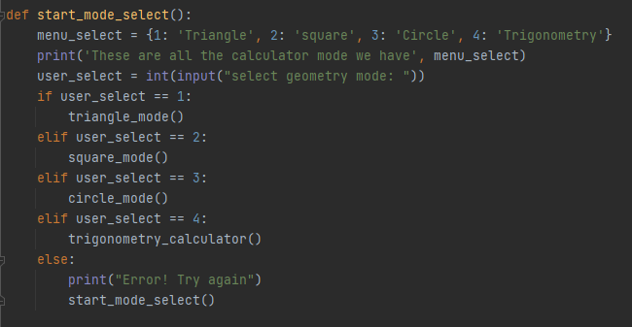

triangle_mode() : สำหรับเลือกการคำนวณสามเหลี่ยมว่าจะคำนวณเส้นรอบรูปหรือพื้นที่

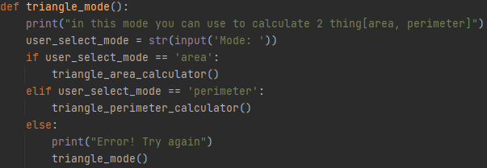

triangle_area_calculator() : สำหรับคำนวณพื้นที่สามเหลี่ยมแบบต่างๆ

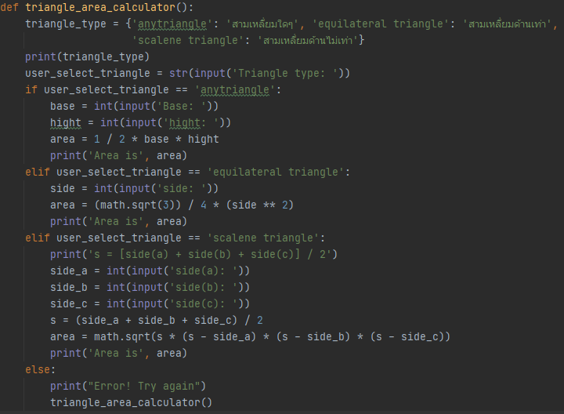

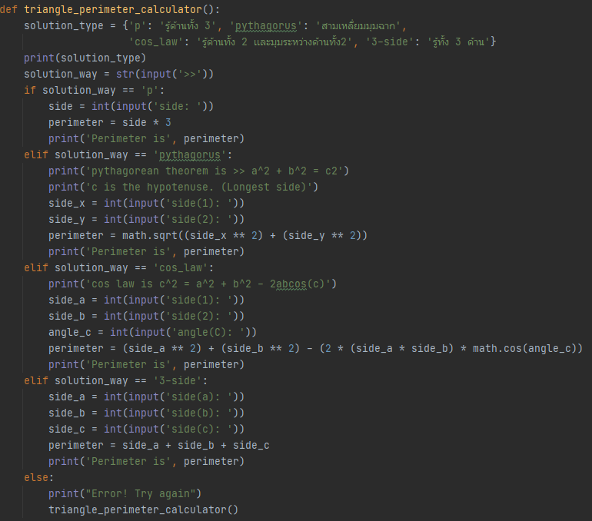triangle_perimeter_calculator() : สำหรับคำนวณเส้นรอบรูปสามเหลี่ยมแบบต่างๆ ผ่านวิธีการที่เป็นไปได้ทั้งหมดเชิงคณิตศาสตร์

square_mode() : สำหรับเลือกการคำนวณสี่เหลี่ยมว่าจะคำนวณเส้นรอบรูปหรือพื้นที่

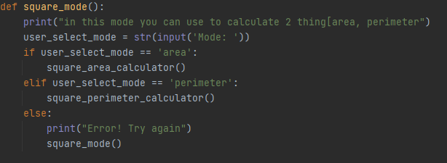

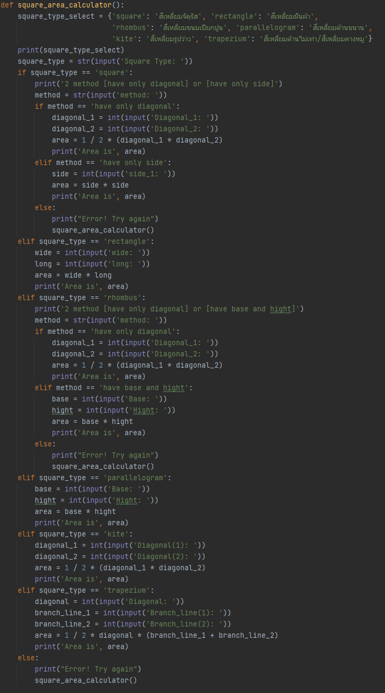square_area_calculator() : สำหรับคำนวณพื้นที่สี่เหลี่ยมแบบต่างๆ

square_perimeter_calculator() : สำหรับคำนวณเส้นรอบรูปสี่เหลี่ยมแบบต่างๆ

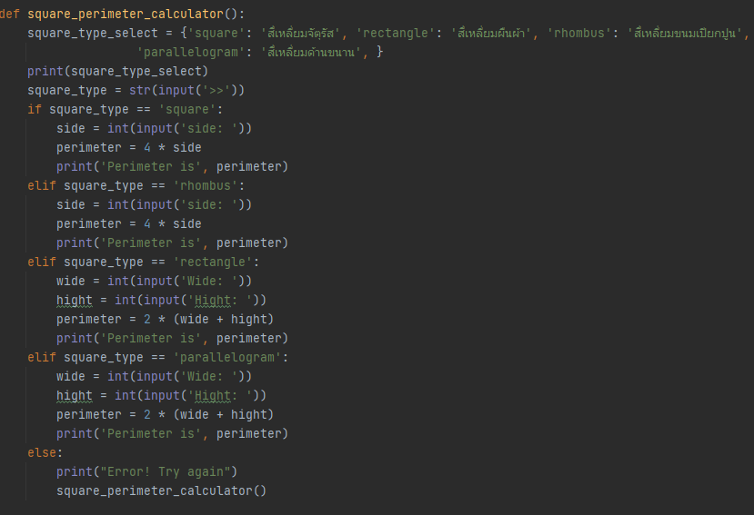

circle_mode() : สำหรับเลือกการคำนวณวงกลมว่าจะคำนวณเส้นรอบรูปหรือพื้นที่

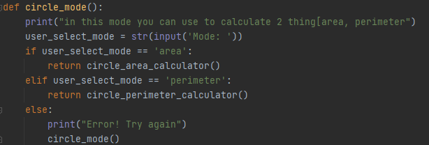

circle_area_calculator() : สำหรับคำนวณพื้นที่วงกลม

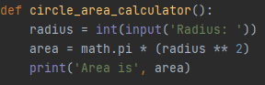

circle_perimeter_calculator() : สำหรับคำนวณเส้นรอบวงของวงกลม

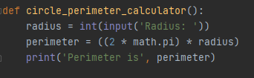

trigonometry_calculator() : สำหรับการคำนวณมุมทางตรีโกณมิติ

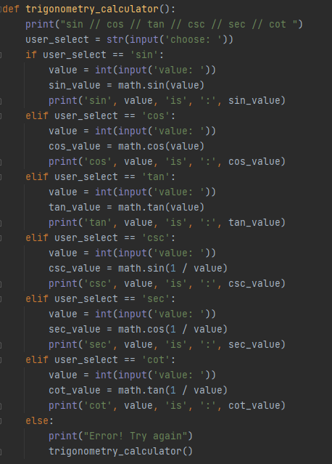

**วิธีการใช้งาน**

**Input** Input ข้อมูลประเภท int

mode, area_calculator, perimeter_calculator,

trigonometry_calculator

Process

Output

โหมดต่างๆ, ขนาดพื้นที่, เส้นรอบรูป, ค่ามุมตรีโกณมิติ

Output